Verslag informatiebijeenkomst 27 mei 2026
Locatie: recreatiezaal Heemwijck
Inloopbijeenkomst Heemwijck | 27 mei 2026
Op woensdag 27 mei organiseerden wij een informatiebijeenkomst voor (oud-)
bewoners, omwonenden en andere geïnteresseerden. Tijdens deze bijeenkomst konden bezoekers vrij binnenlopen en informatie bekijken over de plannen voor het gebouw. Op verschillende panelen stonden onder andere de planning, plattegronden en artist impressions.
In totaal hebben ongeveer 20 mensen de bijeenkomst bezocht. Hieronder leest u een samenvatting van de informatie die gedeeld is en de vragen en reacties die wij hebben ontvangen.
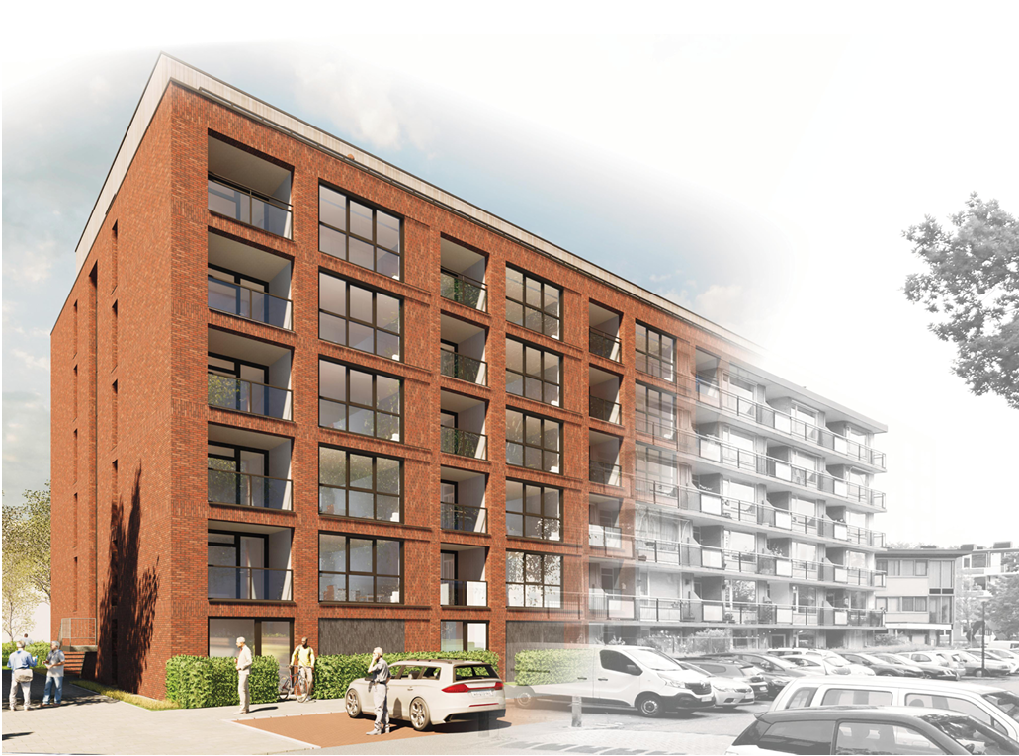
Gebouw en voorzieningen
Tijdens de bijeenkomst is informatie gedeeld over voorzieningen in en rondom het gebouw.
- Zo is gevraagd of er bergingen komen voor de woningen in de optopping. We hebben aangegeven dat vanwege de afmetingen van deze woningen gekozen wordt voor een gezamenlijke (fietsen)berging, waarbij ook rekening wordt gehouden met oplaadpunten voor elektrische fietsen.
- Ook waren er vragen over de lift in het gebouw. Het plan is om twee nieuwe liften te plaatsen. Daarbij wordt nog onderzocht of één van deze liften uitgevoerd kan worden als brandcardlift. Of dit mogelijk is, hangt af van de beschikbare ruimte in de bestaande liftschacht.
Op de uitstraling van het gebouw hebben we verschillende positieve reacties ontvangen:
- De uitstraling van het gebouw aan de buitenkant wordt gewaardeerd.
- De nieuwe gevel is een grote verbetering ten opzichte van het huidige gebouw.
Plattegronden en toegankelijkheid
Tijdens de bijeenkomst hebben we met meerdere bezoekers de plattegronden bekeken en toegelicht. De plattegronden zijn over het algemeen positief ontvangen:
- De woningplattegronden worden als ruim ervaren.
- Het wordt prettig gevonden dat de wasmachine niet in de badkamer is gepland.
Punten die naar voren kwamen:
- Wordt er voldoende rekening gehouden met bewoners die minder goed ter been zijn. Hierop hebben wij aangegeven dat in de meeste appartementen een badkamer gerealiseerd wordt die MIVA (mindervalide) geschikt is, zodat deze geschikt zijn voor bijvoorbeeld rolstoelgebruik of zorg aan huis.
- Kan woningtype B (driekamerappartementen met twee slaapkamers) uitgevoerd worden met een extra deur tussen de slaapkamers, zodat bewoners niet via de woonkamer naar de badkamer hoeven. We hebben toegelicht dat dit inderdaad voordelen heeft voor de looproute, maar ook nadelen kan hebben, zoals meer geluidsoverlast tussen de kamers en minder ruimte om bijvoorbeeld een kast te plaatsen.
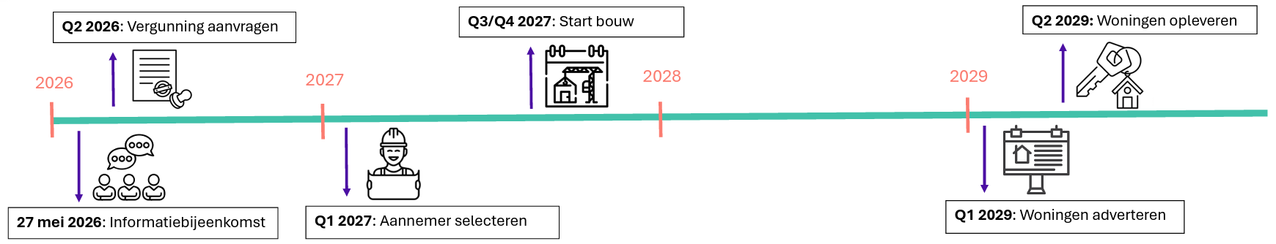
Planning en voortgang
We hebben tijdens de gesprekken extra uitleg gegeven bij de planning zoals deze op de panelen was weergegeven.
Planning onder voorbehoud
Een bezoeker gaf aan dat zij eerder had begrepen dat de sloop in 2026 zou starten en dat dit nu anders lijkt. Wij hebben aangegeven dat 2027 altijd al het uitgangspunt was voor de start sloop. De urgentie voor de huidige bewoners van WYwonen loopt door tot 1 januari 2027 en voor die tijd starten wij niet met de sloop van het gebouw. Planningen zijn altijd onder voorbehoud. Er zijn verschillende factoren die invloed kunnen hebben op de planning, waardoor deze kan opschuiven of wijzigen. Zodra er meer zekerheid is, informeren wij u hierover.

Uitvoering en werkzaamheden
Een omwonende gaf als aandachtspunt mee dat er goed toezicht moet zijn op de werktijden op de bouwplaats. Hij heeft in het verleden ervaren dat werklieden zich hier niet altijd aan hielden. Wij hebben aangegeven dat er duidelijke regels gelden voor werktijden. De aannemer verantwoordelijk is voor het naleven van deze regels, ook door onderaannemers. En dat wij de aannemer aanspreken als er signalen zijn dat hiervan wordt afgeweken.
Terugkeer en woningen (spijtoptanten)
Voor bewoners die eerder zijn verhuisd maar mogelijk willen terugkeren (spijtoptanten), geldt het volgende:
- Bewoners die eerder een tweekamerwoning in Heemwijck hadden, komen na de renovatie in aanmerking voor een tweekamerwoning.
- Spijtoptanten kunnen in principe terugkeren naar hun oorspronkelijke woonplek. Als een spijtoptant liever een andere woning wil, dan is dat bespreekbaar.
Voor bewoners van beganegrondwoningen geldt een uitzondering:
- Twee bewoners gaven aan terug te willen keren naar hun woning op de begane grond, maar de oorspronkelijke woonplek komt niet terug in de nieuwe situatie. In dat geval kijken we samen naar een passende woning op de begane grond of verdieping.
Daarnaast is het belangrijk dat spijtoptanten ook de bewonersbladen blijven ontvangen.
Betrokkenheid van omwonenden
Er is gesproken over het goed informeren van omwonenden. Wij hebben aangegeven dat:
- Wij dit kwartaal van plan zijn de vergunning aan te vragen.
- Omwonenden opnieuw worden geïnformeerd zodra de uitvoering dichterbij komt.
Denk daarbij aan informatie over de start van de werkzaamheden, de locatie van de bouwplaats en de route van bouwverkeer.
Doelgroep optopping
Er is een vraag gesteld over de doelgroep voor de optopping (de extra woningen boven op het gebouw). Op dit moment is nog niet definitief besloten voor welke doelgroep deze woningen beschikbaar komen. We zijn dit momenteel intern nog aan het uitwerken.
Tot slot
Wij kijken terug op een waardevolle bijeenkomst met goede gesprekken en nuttige aandachtspunten. Dit verslag en de panelen staan ook op onze website www.wywonen.nl/projecten/heemwijck
Heeft u nog vragen of wilt u iets meegeven? Neem gerust contact op met onze bewonersbegeleiders.

